**Рассказ что такое Пасха**

**детям старшей группы**

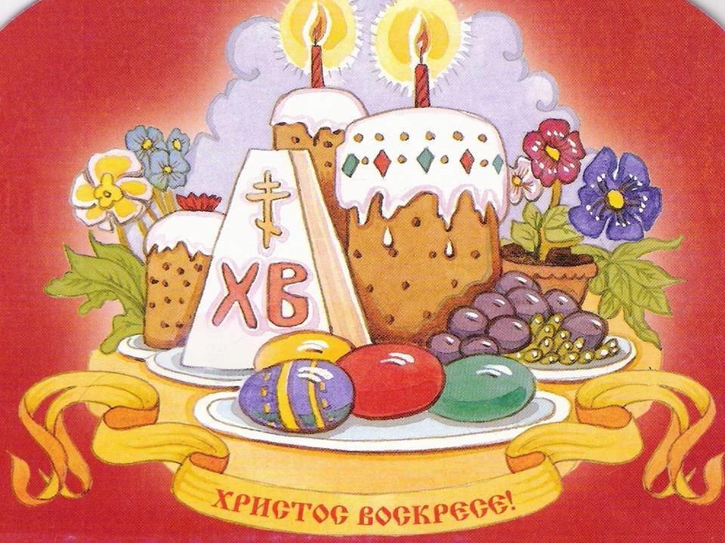**Пасха** - это один из самых Великих и знаменательных христианских праздников. *В переводе с древнееврейского слово «Пасха» означает «воскрешение», «пощада».*

Этот праздник – победа жизни над смертью, праздник любви, мира и светлой жизни.

Давно Господь послал на Землю своего сына - Иисуса, который должен был научить народ смирению и любви. Христос принес себя в жертву, чтобы показать людям истинную любовь – это любовь к Богу. Своей смертью, а затем воскрешением, Христос поведал людям, что жизнь не заканчивается смертью. Неизбежный конец жизни приводит встрече с Богом. Вот это воскрешение – победу над смертью и празднуют люди каждый год весной – и называется этот праздник **Пасха.**

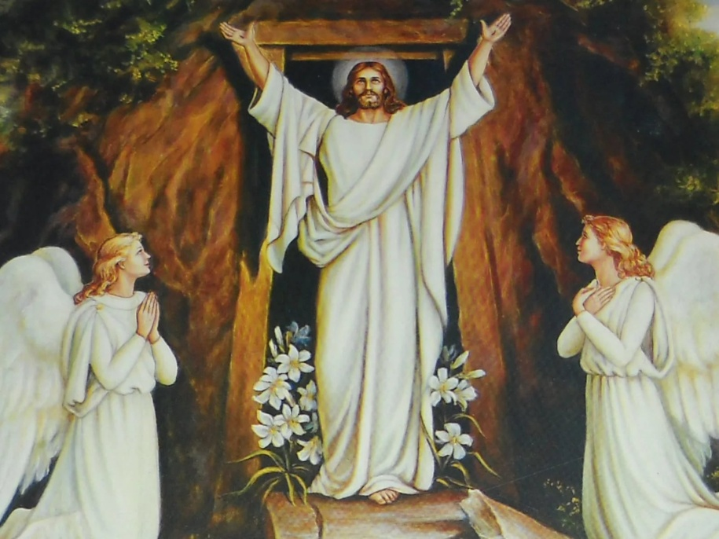

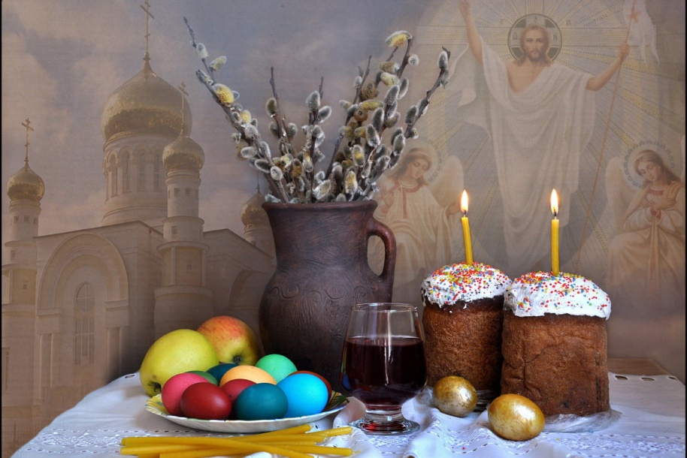Всю неделю, предшествующую Пасхе, называют Страстной. Особо выделяют последние дни Страстной недели – Чистый Четверг (день очищения от грехов), Страстная Пятница ( упоминание о распятии и смерти Иисуса Христа), Великая Суббота ( день печали), и Светлое Воскресение Христово – праздник жизни и победы над смертью.

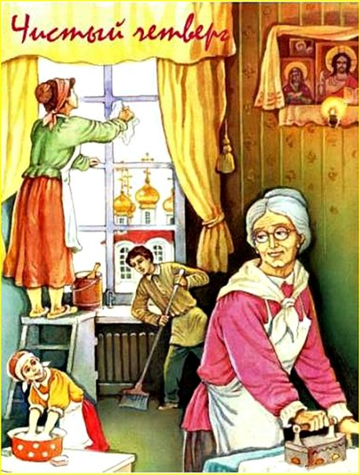Начиная с Чистого Четверга мы начинаем готовиться к встрече Пасхи – сначала убирать дом, а потом красим яйца и печем куличи.

Пасхальное яйцо - это символ плодородия и вечной жизни. По поверию, окрашенное красной краской яйцо, Мария Магдалина принесла в подарок римскому императору Тиберию со словами:” Христос воскрес», и с тех пор, крашеное яйцо стало символом Пасхи. Между собой в семье любят «чокаться» яйцами. Выигрывает тот, чье яйцо не треснуло И конечно же, в традиции Пасхи входит уже всеми нами любимый обряд – это обмен крашеными яйцами.

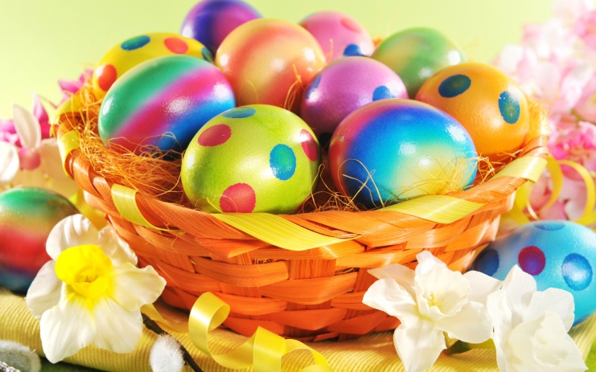

Яйцо — это символ жизни, её возрождения. Яйца красят в разные цвета и дарят со словами: «Христос воскресе!» В ответ следует сказать: «Воистину воскресе!» — и расцеловаться в знак всепрощения и любви к близким.

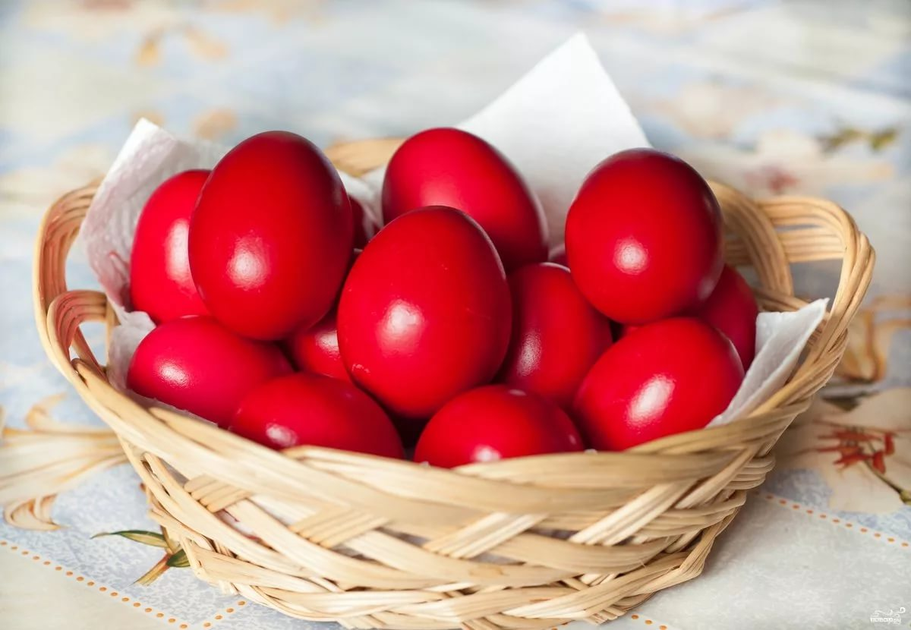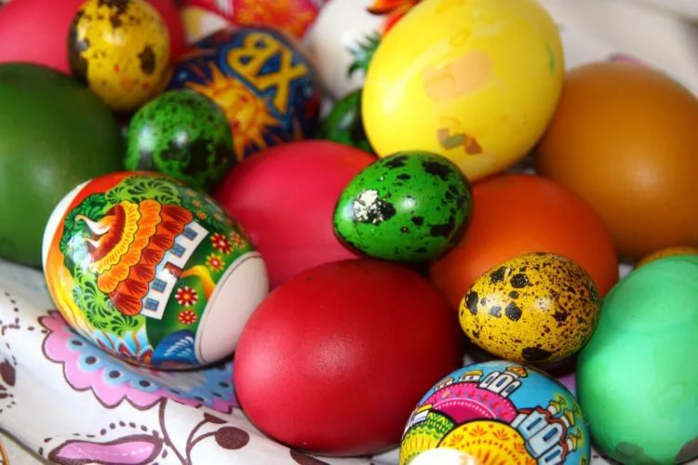

Как гласит легенда, Мария Магдалена обратилась к императору Тиберию со словами: «Христос воскрес». В руке она держала яйцо. Тиберий не поверил Марии и сказал: «В это невозможно поверить также, как и в то, что это яйцо сейчас станет красным». Яйцо в то же мгновение приобрело кровавый окрас. С того дня христиане встречают Пасху красными яйцами и куличами.

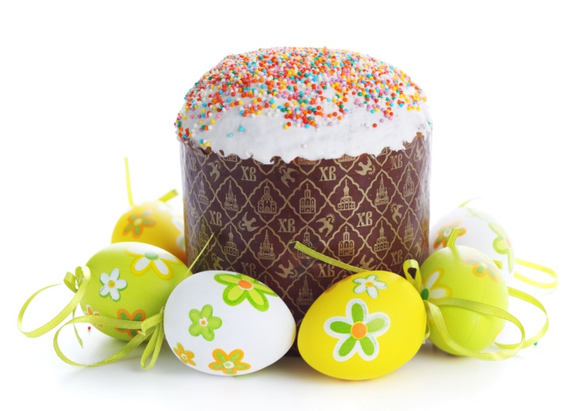Кулич является символическим изображением Голгофы – холма в окрестностях Иерусалима, на котором распяли Христа. Изготовление кулича было одной из самых важных ритуальных обязанностей хозяйки, так как от того, насколько удался кулич, зависела судьба семьи. Если он хорошо поднялся и вышел ладный, то в семье будет все хорошо. А если тесто в печи не подошло или растрескалась корка, надо ждать несчастья.

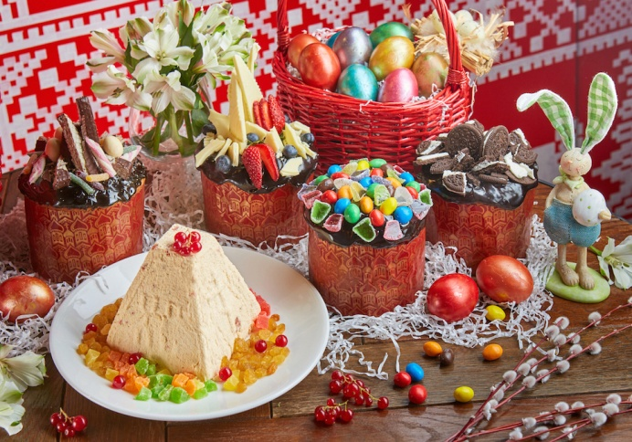До сих пор многие люди считают самым главным пасхальным блюдом крашеные яйца и кулич. Причем мучной кулич зачастую и называют «пасхой». Однако немного углубившись в историю, станет ясно, что действительно главным пасхальным блюдом в прежние времена являлась творожная пасха. И в наши дни это творожная пасха возвращает свои позиции, приобретая все большую популярность и почитание.

